社会团体成立、变更、注销登记及修改章程核准
申请
申请人向区民政局窗口网上提交材料，预审通过后，报纸质材料

受理
窗口受理

承办
具体经办人初审并提出办理意见

审核
报社会组织管理办领导审核

材料不齐全或不符合条件的，向申请人一次性告知补办材料
材料中出现错误的下发补正通知书，进行材料补正
决定
局领导作出决定
办结
出具行政许可决定书、
归档、窗口送达

承办机构：相山区社会组织管理办
服务电话：0561-3192153

社会团体修改章程核准流程图
受理社会团体章程草案
对章程草案进行审查
核准（时限1天）
章程文本对外公示
承办机构：相山区社会组织管理办
服务电话：0561-3192153

民办非企业单位成立、变更、注销登记及修改章程核准
申请
申请人向区民政局窗口网上提交材料，预审通过后，报纸质材料

受理
窗口受理

承办
具体经办人初审并提出办理意见

审核
报社会组织管理办领导审核

材料不齐全或不符合条件的，向申请人一次性告知补办材料
材料中出现错误的下发补正通知书，进行材料补正
决定
局领导作出决定
办结
出具行政许可决定书、
归档、窗口送达

承办机构：相山区社会组织管理办
服务电话：0561-3192153

民办非企业单位修改章程核准流程图
经业务主管单位同意，民办非企业单位（法人）修改章程，须报登记管理机关核准。
承办机构：相山区社会组织管理办
服务电话：0561-3192153

民办非企业单位应向登记管理机关提交下列文件：（1）核准申请书1份；（2）章程核准表一式三份；（3）业务主管单位批件1份；（4）修改后的章程一式三份以及原章程一式两份。登记管理机关5日内提出核准意见。
登记管理机关予以核准，章程核准表签署意见、章程加盖核准印戳，存档一份，业务主管单位、民办非企业单位各留存一份。
登记管理机关不予核准，提出章程不予核准理由，退回原核准章程。

殡葬设施建设审批流程图
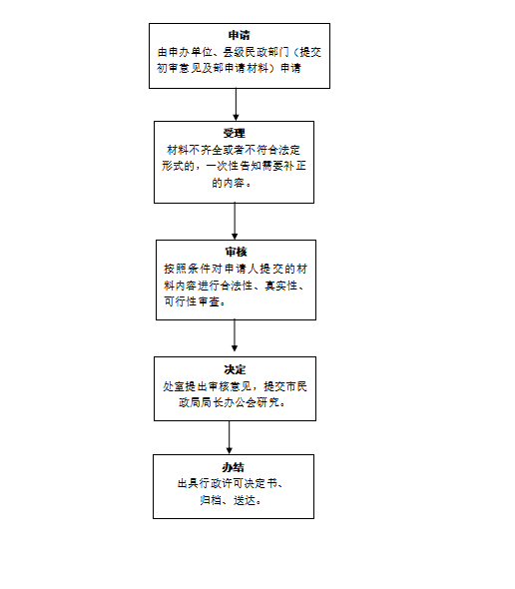
承办机构：相山区社会事务办
服务电话：0561-4088135

慈善组织公开募捐资格审核

法定时限：20个工作日 承诺时限：18个工作日
材料不齐全或不符合条件的，向申请人一次性告知补办材料
材料中出现错误的下发补正通知书，进行材料补正

申请
申请人向区民政局提交材料

受理

承办
具体经办人初审并提出办理意见

决定
报分管领导批准，做出决定
办结
制作公开募捐资格证书、
归档、通知申请人
审查
慈社科提出审查意见

承办机构：社会组织管理办
服务电话：0561-4080294
监督电话：0561-3030813

